Блоки Дьенеша были созданы венгерским профессором, математиком Золтаном Дьенешом (1916-2014)
ЛОГИЧЕСКИЕ БЛОКИ ДЬЕНЕША СПОСОБСТВУЮТ:
- знакомству с формой, цветом, размером, толщиной объектов;
- развитию пространственных представлений;
- развитию логического мышления;
- формированию представления о математических понятиях (алгоритм, кодирование, декодирование информации, кодирование со знаком отрицания);
- формированию навыков, необходимых для решения логических задач: умение выявлять в объектах разнообразные свойства, называть их, абстрагировать и удерживать в памяти одно, одновременно два или три свойства, обобщать объекты по одному, двум или трем, свойствам;
- развитию познавательных процессов, мыслительных операций;

ЧТО ЖЕ ПРЕДСТАВЛЯЮТ ИЗ СЕБЯ БЛОКИ ДЬЕНЕША?
Логический набор состоит из 48 геометрических фигур;
а) четырех форм (круг, треугольник, квадрат, прямоугольник);
б) трех цветов (красный, синий, желтый);
в) двух размеров (большой, маленький);
г) двух видов толщины (толстый, тонкий).
Каждая геометрическая фигура характеризуется четырьмя признаками: формой, цветом, размером, толщиной. В наборе нет ни одной одинаковой фигуры.
В играх с логическими фигурами используются карточки с символами свойств. На карточках условно обозначены свойства блоков (цвет, форма, размер, толщина). Всего 11 карточек. И 11 карточек с отрицанием свойств.

ДИДАКТИЧЕСКИЕ ИГРЫ ПО РАБОТЕ
С БЛОКАМИ ДЬЕНЕША
С детьми 3-4 лет уместны простые игры и упражнения, цель которых освоение свойств, слов "такой же", "не такой" по форме, цвету, размеру, толщине. Сначала предлагаются самые простые игры.
Дидактическа игра : Найди все фигуры (блоки), как эта по цвету (по размеру, форме).
"Найди не такую фигуру, как эта" по цвету (по форме, размеру).
Дидактическая игра «Рассели жильцов»
Цель: классифицирует и обобщает геометрические фигуры по признакам.
Материал: набор логических блоков Дьенеша, «домик для блоков».
Далее содержание игр усложняется:
Дидактическая игра «Лабиринт»
Цель: «читает» карточки – символы. Выбирает необходимый блок из нескольких.
Материал: «лабиринт» - стрелки из плотной бумаги, набор логических блоков Дьенеша, карточки с кодами геометрических фигур (цвет, форма, размер).
Ход игры.
На полу расположен «лабиринт», в конце которого стоит «домик», где лежат любимые игрушки детей (призы). Для того, чтобы дойти до этого «домика» нужно двигаться по направлению, которое указывают стрелочки и брать только те блоки, которые описаны знаками на карточках. Из нескольких фигур выбирается одна.
Усложнение игры: карточки с кодами геометрических фигур (цвет, форма, размер, толщина).
Дидактическая игра «Помоги муравьишкам»
Цель: называет свойства предмета.
Материал: набор логических блоков, непрозрачные открывающиеся коробочки с прорезью вверху (домики) по числу детей.
Ход игры. Перед детьми выложены блоки (муравьишки).
Воспитатель рассказывает детям историю о том, что у мамы муравьишки – много детей – веселых и любознательных муравьишек. Они часто убегают из дома, а потом с трудом находят дорогу обратно, некоторые даже теряются в большом лесу. Решила мама – муравьишка научить их быстро возвращаться в свой дом. Но одной ей не справиться, и она просит помощи у детей.
Каждый ребенок получает домик. Ведущий указывает сразу три свойства блоков (муравьишек), которые должны попасть в домики (круглые, красные, большие или желтые, маленькие квадратные и т.д.)

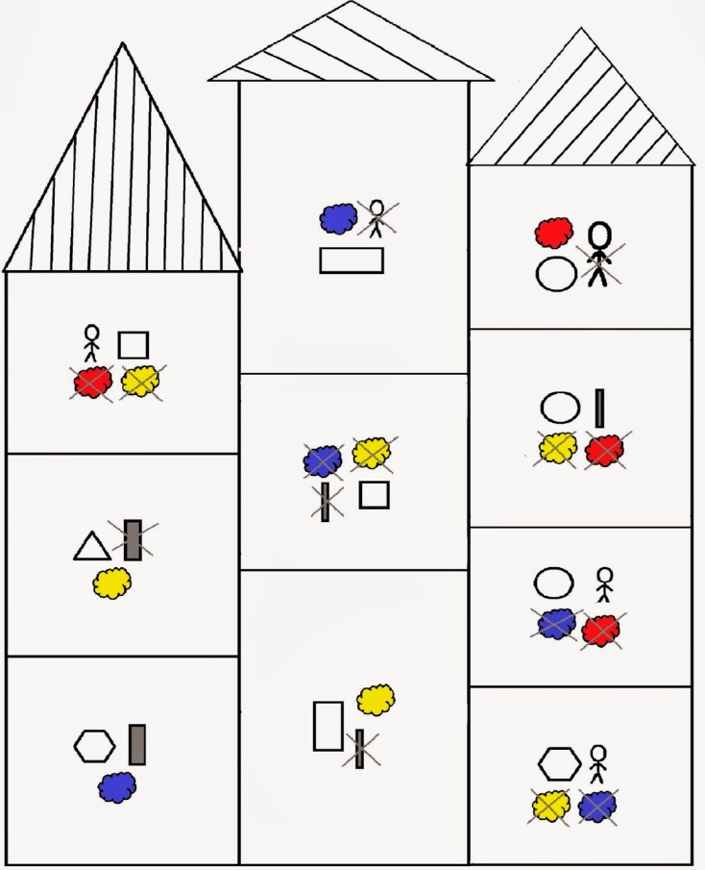

Черноковский детский сад «Ласточка» филиал МАОУ Вагайской СОШ

ИСПОЛЬЗОВАНИЕ СОВРЕМЕННЫХ ТЕХНОЛОГИЙ МАТЕМАТИЧЕСКОГО РАЗВИТИЯ «ЛОГИЧЕСКИЕ БЛОКИ ДЬЕНЕША»

Выполнила воспитатель:
Рогозинникова В.А.

с.Черное 2018 г

